ТЕОРЕТИЧНИЙ БЛОК
1. Опрацюйте теоретичний матеріал

Автор (Шолом-Алейхем) | Мудрий, співчутливий, спостережливий, має почуття гумору.
Голда | Дружина Тев’‎є. Турботлива, любляча, вважає за щастя заможне життя, а не шлюб у любові; дуже релігійна, тому не може простити Хаві її зраду вірі. Голда помирає, так і не змирившись із загибеллю Шпринці.
Цейтл | Старша донька. Не забажавши пов’язати свою долю зі старим заможним м’ясником Лейзером-Волфом, наполягає на шлюбові й одружується з бідним кравцем Мотлом. Не хоче багатства: вона готова їсти раз на три дні, але вийти за коханого. Жінка щаслива з чоловіком, хоча живуть вони злиденно. Після смерті чоловіка від сухот Цейтл разом з дітьми повертається до батька.
Годл | Закохалася у бідного студента, що навчав грамоти дітей Тев’‎є. Молоді справляють тихе весілля, після чого Перчик відразу їде. Незабаром і Годл вирушає за чоловіком: він перебуває на засланні в Сибіру за революційну діяльність.
Хава | Хава закохалася в представника іншої віри. Вона порушує заповіти батьків і виходить заміж за неєврея – писаря Федька, приймаючи християнство. За традиційними іудейськими уявленнями за такою дочкою необхідно було справляти траур. Батько попереджає доньку, щоб вона трималася від православного писаря подалі, адже у Священному Писанні сказано, що кожен повинен шукати собі рівню. Хава не згодна: люди самі поділили себе на євреїв і неєвреїв, багатих і жебраків.  Але на самоті Тев’є спадає думка: "А що таке єврей і неєврей? І навіщо Бог створив євреїв і неєвреїв? А якщо вже створив і тих, і других, то чому вони мусять бути отакі роз'єднані, чому мусять ненавидіти один одного?.."
Шпринця | Шпринця закохується у нікчемного і самозакоханого сина багатої вдови Арончика. Рідні хлопця роблять все, щоб розлучити молодих, підштовхнувши нещасну дівчину до самогубства(втопилася, вражена віроломством коханого).
Бейлка | П’‎ята, найкрасивіша, дочка Тев’‎є, вибирає багатого жениха, підрядника, хоча не любить його. Тев’‎є намагається відмовити дочку виходити заміж за розрахунком, але Бейлка каже, що зараз інші часи і треба думати про себе,забезпечити батькові старість. Проте дівчина дуже нещаслива у шлюбі, ллє сльози й до, і після весілля.

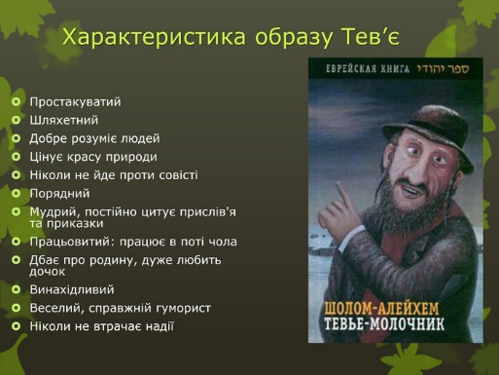

Тема «маленької людини»— зневаженої та знедоленої — стала провідною у творчості Шолом-Алейхема, зрештою — як і в усій світовій літературі ХІХ ст. Образ Тев’є-молочара —найяскравіший, найбільш оптимістичний в галереї типів, змальованих засмучено-радісним талантом єврейського письменника. Тев’є – напрочуд цільна особистість. Він простодушний і шляхетний, розуміє людей і тонко відчуває красу рідної української природи, завжди поводиться згідно зі своєю натурою і ніколи не грішить проти совісті. Звик “у поті чола свого” добувати хліб, і саме труд укріпив його дух, допоміг не схилятися перед труднощами, кривдами, злигоднями, несправедливістю й випробуваннями.
Тев’є любить жартувати. Його воістину народний гумор, що часто-густо допомагає вистояти у трагічні моменти життя, вміщує в собі і перелицьовані цитати зі Священого Писання, і єврейський побутовий жарт та приказку, і українську сміховинку. Гумор Тев’є – це вираження народного оптимізму, свідчення життєздатності багатостраждального єврейського народу.
Наш герой— турботливий батько п’ятьох дівчат. Діти для нього — все. Але вони ростуть у світі, що змінюється, і їхні погляди на життя, на шлюб також відрізняються від поглядів старшого покоління: для них вигода в шлюбі не важлива, вони ладні жити в бідності, але з почуттями любові та поваги одне до одного, не бояться поїхати шукати кращого місця у світі. Історія кожної з дорослих дочок —це ще одна грань життя всього єврейського народу, яку автор розкриває з великою майстерністю.
Тев’‎є з радістю працює на землі, міцно стоїть на ній, він фізично й морально здоровий, життєлюбний. Скільки лиха падає на його голову, особливо останнє — вигнання з села за царським наказом, що забороняв євреям працювати на землі,— але він гордо тримає голову, залишається нескореним…Він звертається сам до себе "У дорогу, Тев'є..." Герой вірить у життя, слухаючи пісню, яку співали Годл і Перчик перед відправкою на каторгу, і гордо вигукує: “Дочки Тев'є - ...так, це сила!” Сильний і сам Тев'є. Це сила велетня з народу, якого ніщо не може зламати.

2. Перегляньте експресурок (автор Ольга Ніколенко) «Шолом Алейхем «Мир вам!».
Режим доступу: https://www.youtube.com/watch?v=HM5BMmLxjPM&t=365s

ПРАКТИЧНИЙ БЛОК
1.Виконати вправу «Укажи ім’я героя за поданою характеристикою»
Режим доступу: https://learningapps.org/watch?v=p4n8r0be220
2. Скласти анкету героя
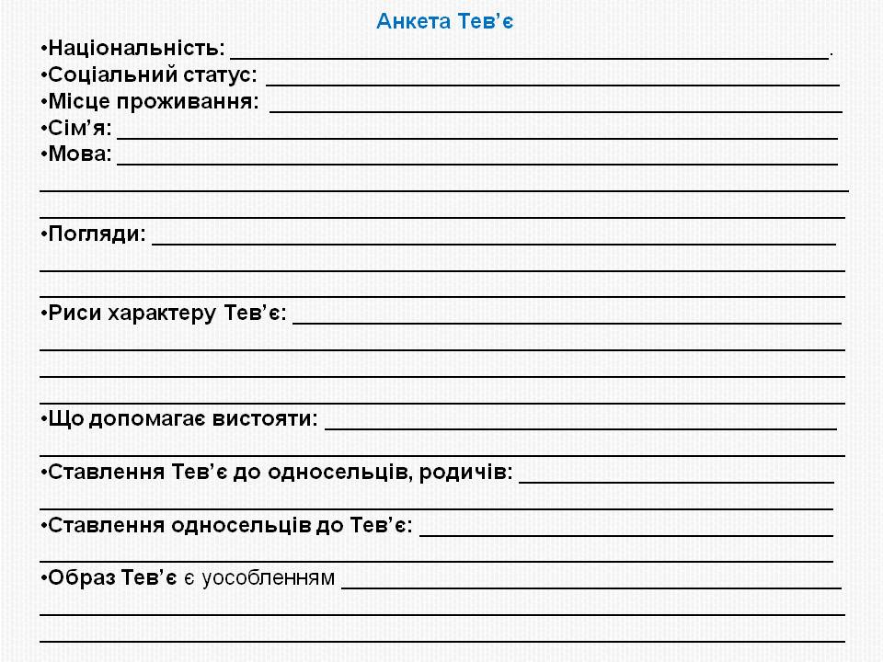
3. Виконати завдання «Цитатна характеристика Тев'є».
Режим доступу: https://learningapps.org/watch?v=ptcszmf9320

БЛОК КОНТРОЛЮ
1. Питання для самоконтролю
— Охарактеризуйте образ Тев`є.
— Яку роль у сюжеті твору відіграє автор?
- Що вам відомо про долю старшої доньки молочара Цейтл?
- Що ви можете сказати про доньку Годл?
- Чи зможе батько, на вашу думку, пробачити свою доньку Хаву?
- Чи міг Тев’є передбачити трагічний кінець кохання Шпринци до Арончика?
- Як Тев’є здогадався, що його донька Бейлка нещаслива?

